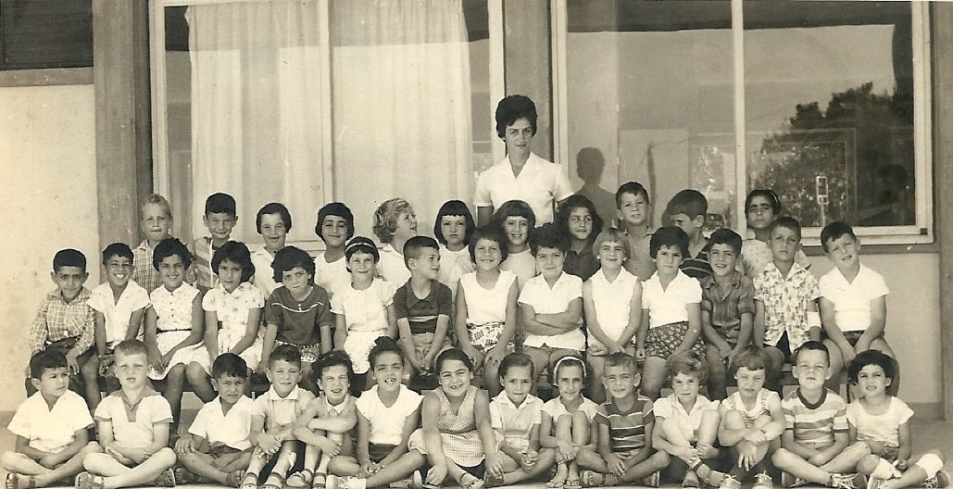
סבא אלי אהרוני מכיתה א' ועד כיתה ח'
כיתה א' אלי אהרוני והמורה יהודית וולף 1961 בית ספר קרית עמל
אלי

התחלתי לימודיי בכיתה א' בבית ספר קריית עמל שבקרית טבעון.
המורה יהודית וולף קיבלה את פני והייתה מחנכת עד סוף כיתה ג' , לאחר מכן מחנכת הגב' יהודית רוזן עד כיתה ז' ולאחר מכן הגב' חנה גרשוני שהייתה גם מנהלת בית הספר ,אני זוכר את 3 המחנכות כדמויות שעיצבו את שנות ילדותי ואני זוכר אותן היטב עד היום. אסרטיביות ורגישות במידה הנכונה , ביולי הקרוב נעשה מפגש מחזור לילידי 1955 בקרית טבעון ונפגוש מרבית חברי הילדות ומעט מהמורים שעדיין אתנו.
אלי
